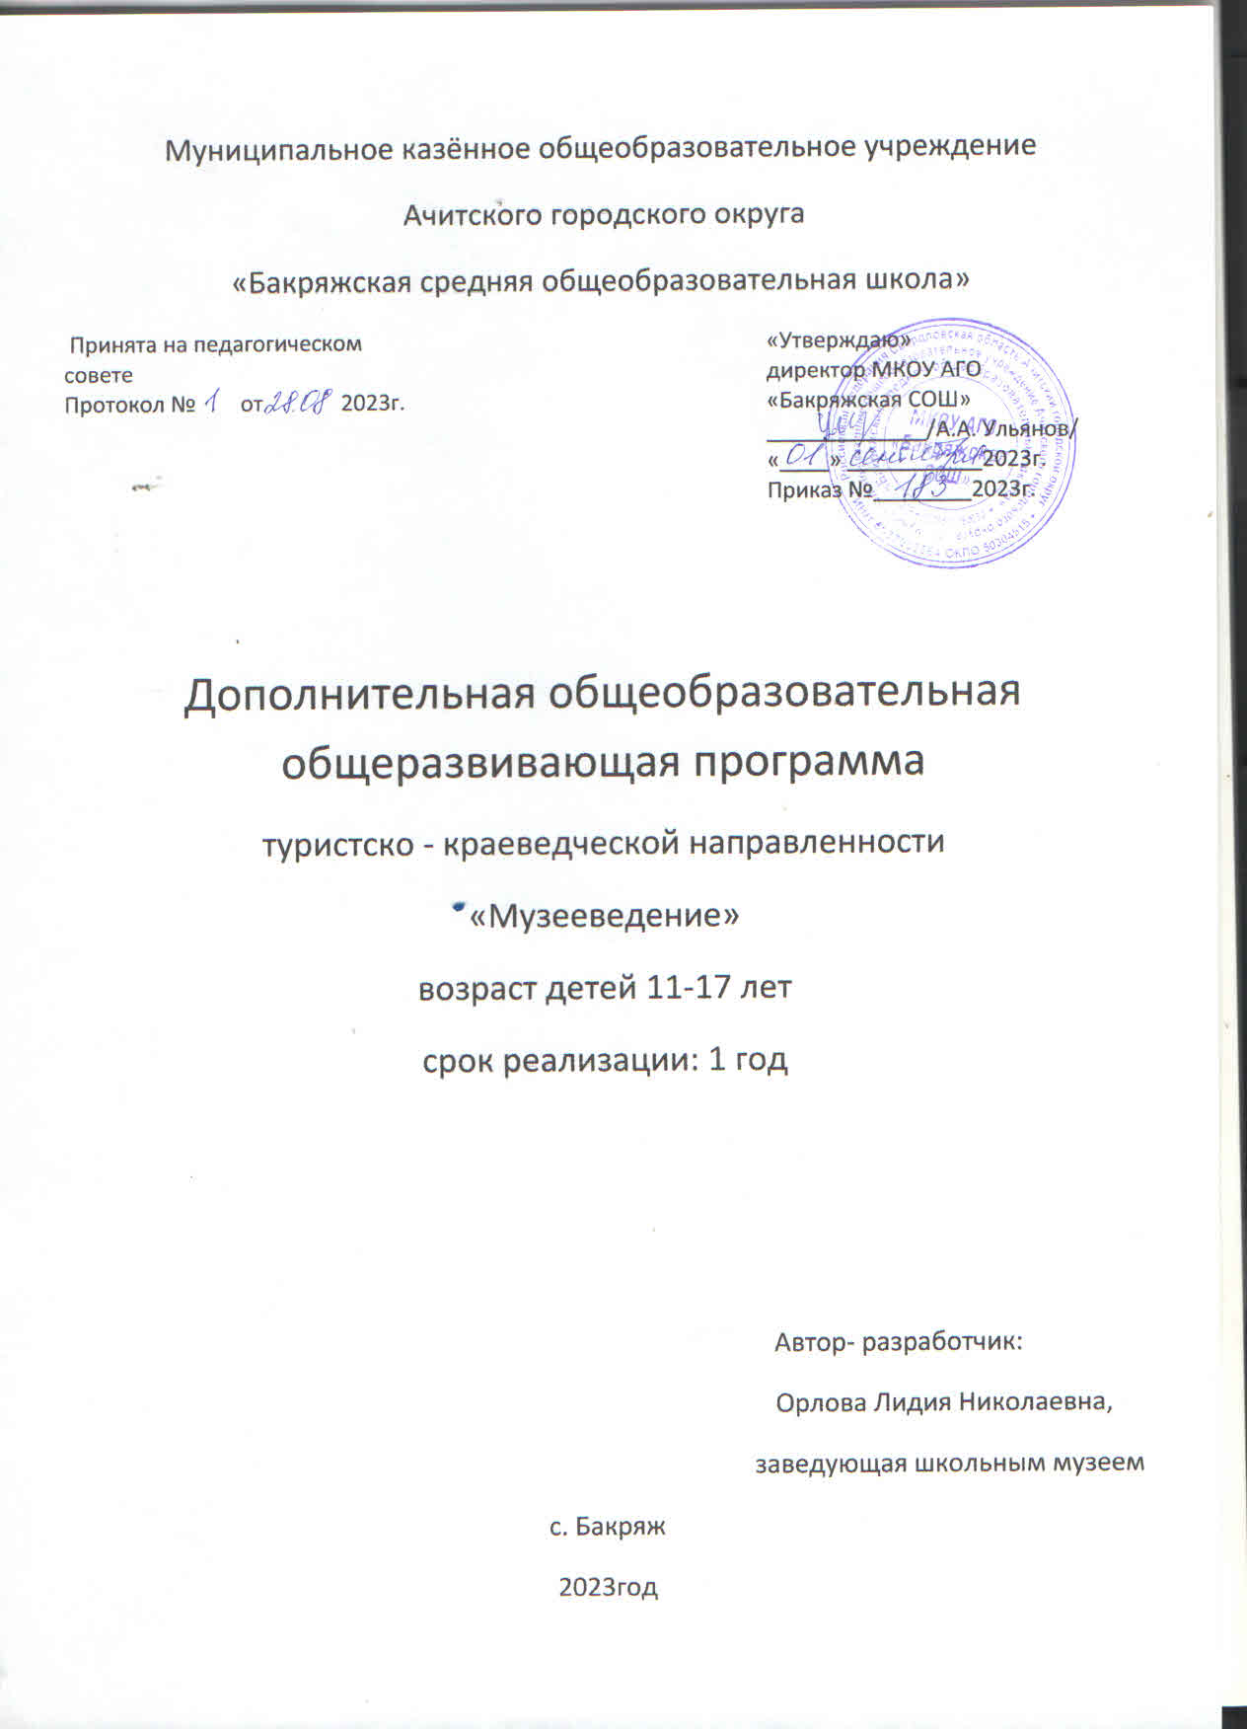

Содержание

1.Раздел № 1 «Комплекс основных характеристик программы»--- -------- 3
1.1 Пояснительная записка ------------------------------------------------------ 3
1.2. Цели и задачи общеразвивающей программы--------------------------- 4
1.3. Содержание общеразвивающей программы
1.4. Планируемые результаты
2. Раздел № 2 «Комплекс организационно – педагогических условий --7
2.1. Условия реализации общеобразовательной программы ------------------7
2.2. Условия о включении общеразвивающей программы в реестр программ
дополнительного образования----------------------------------------------------- 9
2.3. Формы аттестации и оценочные материалы----------------------------------10
2.4. Методические материалы --------------------------------------------------------- 14
2.5. Список литературы---------------------------- 15

Раздел № 1 «Комплекс основных характеристик программы»
1.1Пояснительная записка

Краеведение и музееведение в системе образования являются традиционными и эффективными средствами обучения и воспитания у школьников любви к родному краю. Одним из условий успешного решения познавательных и воспитательных задач школы является организация работы школьного музея. Его создание в школе вызвано стремлением участников образовательного процесса знать больше о своей местности, школе; о людях, которые здесь жили и живут, трудились и трудятся в настоящее время, а также желанием сохранить историю своей малой Родины.
Школьный музей тесно связан со всем образовательным процессом школы, он создает благоприятные условия для индивидуальной и коллективной деятельности учащихся, помогает развивать у них умения самостоятельно пополнять свои знания, ориентироваться в потоке научной и политической информации.
Направленность:
Краеведческая работа ведется в школе уже много лет. Собранный материал по истории нашего края хранится в школьном историческом музее.
Данная программа разработана на основе:Международная «Конвенция о правах ребенка» (одобрена Генеральной Ассамблеей ООН 20.11.1989) (вступила в силу для СССР 15.09.1990). Конституция Российской Федерации (Собрание законодательства Российской Федерации, 1996). Федерального закона от 29.12.2012 N 273-ФЗ "Об образовании в Российской Федерации" (с изменениями и дополнениями. Федеральный государственный образовательный стандарт основного общего образования, утвержденный приказом Министерства образования и науки Российской Федерации № 1897 от 17.12.2010 г. (с изменениями и дополнениями).Приказа Министерства образования и науки Российской Федерации от− 29 августа 2013 г. № 1008 «Об утверждении порядка организации и осуществления образовательной деятельности по дополнительным общеобразовательным программам» ипредназначена для ведения туристско - краеведческой работы в рамках учебно-воспитательной деятельности. Призвана помочь учащимся шире познакомиться с родным краем, глубже понять своеобразие его природы, истории и культуры, а также познакомиться с приемами собирательской и музейной работы через экскурсии, экспедиции, интересные встречи.
Актуальность и педагогическая целесообразность:
В последнее десятилетие в России произошли экономические и политические изменения, которые привели к значительной дифференциации населения, в потере общих для всех граждан страны духовных ценностей. Эти изменения снизили воспитательное воздействие как важнейший фактор формирования чувства патриотизма. Программа «Музееведение» создана для того, чтобы обеспечить духовно-нравственное становление подрастающего поколения, познакомить детей с музейным пространством, привить любовь к школе, родному краю, к Родине.

Отличительные особенности общеразвивающей программы
Данная программа состоит в реальном участии детей в организации музейного дела, использовании местного регионального компонента, который ранее не подлежал изучению, использование воспитательного потенциала музея в образовательной и внеурочной деятельности, направленной на формирование исторического сознания и гражданской идентичности подрастающего поколения.
Адресат общеразвивающей программы
Программа рассчитана на учащихся школы разных возрастов(5-11кл.) интересующихся историей родного края, ведущих поисковую и исследовательскую работу.
Возраст учащихся, посещающих детское объединение: уч-ся 11-17 лет.
Подростки этого возраста характеризуются высоким уровнем познавательной активности и любознательности. Детям предоставляется возможность удовлетворения своих познавательных интересов и общения в сочетании с изучением истории края, школы, семьи и организационных форм занятий.
Режим занятий:
количество часов, выделенных на изучение курса 68 часов в год, количество часов и занятий в неделю – 2, по пятницам с 13.00 – 14.30 Продолжительность занятий 40 мин.
Объем и срок освоения общеразвивающей программы
Срок реализации программы–1 год (68 часов,2 часа в неделю).
- Обучение организовано на добровольных началах всех сторон (дети, родители, педагоги);
- Особенность набора детей - свободная;
- Занятия проводятся в группе из 8-10 человек.
Форма обучения – очная(Закон № 273 – ФЗ, гл.2, ст,17,п.2, а также допускается сочетание различных форм получения образования и форм обучения(Закон№273 –ФЗ, гл.2,ст.17,п.4
Виды занятий- беседы, практические занятия, экскурсии, встречи, презентации, поисковая деятельность.
Формы подведения результатов – итоговый опрос, проведение экскурсий, творческие отчеты, встречи, открытые занятия, оформление экспозиций, оформление экспонатов, проекты, конкурсы.

1.2 Цель:
Создать условия для воспитания гражданско-патриотических качеств личности, на познание традиций своего народа, истории родного края, развития творческой личности.
задачи:
-продолжить комплектовать музейный фонд;
- осуществлять экспозиционную работу;
- прививать детям бережное отношение к историческим ценностям, героической славе русского народа;
- развивать творческие способности, оформительские навыки, приобретение навыков культуры общения и уважения к людям старшего возраста;
- сформировать у учащихся умения работать с различными источниками информации;
- развить интерес у учащихся к исследовательской и экскурсионной деятельности и музееведению;

1.3.Содержание общеразвивающей программы:
Учебно-тематический план
Основные направления программы
1. Экспозиционно- фондовая работа.
2.Исследовательская работа .
3 Экскурсионная работа
4. Архивная деятельность

№ | Наименование темы | Количество часов |  |  | Форма аттестационного контроля
 |  | Всего | Теория | Практика
Вводное занятие (2ч.)
1 | Вводное занятие. | 1 | 1 |  | Тест
2 | Что такое музей? | 1 | 1
 | Фонды музея. Работа с фондами (16 ч)
3 | Что такое вещь, свойства вещи | 4 | 2 | 2 | Тест,  Оформление демонстрационных витрин в музее
4 | Подлинник и копия. Их место в нашей жизни и в музее | 4 | 2 | 2
5 | Экспонат | 8 | 2 | 6
 | Музейная экспозиция и ее виды (12 ч)
6 | Экспозиция. Понятие «музейная экспозиция» | 2 | 2 |  | Тест Оформление экспозиций
7 | Экспозиционные материалы. Виды экспозиций, оформление. | 10 | 4 | 6
Проектно –исследовательская и поисковая деятельность (12 ч)

8 | Проекты, исследовательская работа. Поисковая деятельность | 12 | 4 | 8 | Проектная деятельность, пополнение фондов музея экспонатами
Экскурсионная деятельность (12ч)

9 | Экскурсии. | 12 | 4 | 8 | Проведение экскурсий
Архивная деятельность
10 | Запись поступивших экспонатов | 10 | 1 | 9 | Правильное заполнение учетной инвентарной книги
Подготовка и проведение итогового мероприятия (2 ч)

11 | Участие в общешкольных мероприятиях | 4 | 3 | 1 | Творческий отчет детского объединения «Музееведение»
Всего |  | 68 | 26 | 42

Вводное занятие (4ч)
Что такое музей?Основные понятия и термины музееведения(2ч)Современное понимание термина «музееведение». Законодательные акты, регулирующие
музейное дело в России. Положение о музее в образовательном учреждении. Предмет и задачи кружка. Основные понятия и термины в музейном деле (музей, музееведение, вернисаж, выставка, фонды, экспозиция, экскурсии). Становление и развитие государственно-общественной системы музейного дела.
Практическая работа:
Учащиеся должны получить первичное представление о музее и музееведениепринимать на себя роль участника кружка освоение коммуникативной компетенции
Поиск в сети Интернет основных законодательных актов, регламентирующих деятельность школьных музеев в России.Ознакомление с информацией в системе Интернет и поиск основных
понятий и терминов музейного дела; составление словаря музейных терминов; викторина
«Кто больше назовет музейных терминов
. Фонды музея. Работа с фондами (16 ч)
Понятие «фонды музея», «изучение музейных фондов», «музейный предмет»,«экспонат» и т.д. Научная организация фондов музеев. Фонд музейных предметов. Фонд научно-вспомогательных материалов: их состав и роль в фондах. Научная классификация фондовых материалов. Основной и вспомогательный фонды. Принципы организации фондовой работы в школьном музее.
Практическая работа :знакомство с фондами школьного музея; составление учетной карточки экспоната школьного музея, с инвентарной книгой.
Планируемые результаты:
1.знать понятия фонды музея, музейный предмет;
2.уметь характеризовать и классифицировать фондовые материалы;
3.соотносить музейные предметы к основному либо вспомогательному фонду;
4.знать понятия основные фонды и критерии отбора материалов в основные фонды;
5.уметь классифицировать музейные предметы согласно критериям
6. уметь вести учетные записи в Инвентарной книге
6.активно взаимодействовать в группе, совершенствовать коммуникативную
Компетенцию
Музейная экспозиция и ее виды (16 ч)
Понятия «музейная экспозиция», «экспонат», тематическая структура» и т.д. Экспозиционные
материалы. План работы над созданием экспозиции. Разработка тематико-экспозиционного плана. Основные принципы размещения экспонатов в экспозиции. Требования к экспонированию предметов.Экспозиции в школьном музее. Обновление экспозиций школьного музея. Понятие «выставочная деятельность.
Практическая работа:
участие в подготовке тематической экспозиции школьного музея по
учебным дисциплинам (предметная неделя) и к памятным датам.
Планируемые результаты:
1.знать основные принципы размещения экспонатов в экспозиции;
2.разработка и составление экспозиционного плана.
3. знать отличия выставки от экспозиции
4. Поисково-исследовательская и проектная деятельность
Планируемые результаты
учащиеся должны знать: характеристику музейной экспозиции и особенности экспозиционно-выставочной работы,
уметь оформлять экспозиции и выставки в школьном музее к памятным датам;активно взаимодействовать в группе, суммировать сходство идей и учитывать разницу позиций при создании проекта выставки

Проектно –исследовательская и поисковая деятельность(16 ч)
Понятие проектной и исследовательской деятельности. Структура работы, оформление, поиск темы, актуальность и т.д.Этапы подготовки исследовательской работы. Требования к оформлению результатов краеведческого исследования и поисковой деятельности. Оформление работ в виде докладов, рефератов, статей.Поисково-собирательская деятельность в работе школьного музея. Задачи поисковой работы, связь с тематикой школьного музея. Формы поисково—собирательской работы учащихся (краеведческие походы; экспедиции; работа в библиотеке)
Практическая работа:
участие в поисково-исследовательской деятельности школьного музея в соответствии с тематикой и планом его деятельности; выполнение индивидуальногопоисково-исследовательского задания, участие в общешкольных и районных мероприятиях
Планируемые результаты:
1.учащиеся должны знать этапы работы над проектом и исследовательской работе,
2.уметь правильно представить и защитить свой проект на общешкольных и районных мероприятиях
3.коммуникация с населением села
Экскурсионная деятельность (12ч)
Понятие «Экскурсия». Приемы подготовки экскурсии. Мастерство экскурсовода: речь, внешний вид, владение материалом и т.д. Разработка текстов экскурсий по выбранной теме.
Практическая работа:
Репетиции и проведение экскурсий по школьному музею для учащихся и гостей.
Планируемые результаты:
- Знать правила этики
- Уметь правильно и интересно преподать посетителям информационный материал по теме экскурсии
- Совершенствование коммуникативной компетенции
Архивная деятельность (10ч)
Запись поступивших экспонатов в инвентарную книгу учета, оформление
Подготовка и проведение итогового мероприятия (2 ч)
Подведение итогов обучения.
Практическая работа:
проверка знаний, умений и навыков обучающихся; подготовка
докладов; оформление экспозиций и выставок; подготовка презентационных материалов и видеофильмов; подготовка творческого отчета о проделанной работе кружка «Музееведение» на общешкольном мероприятии

1.4. Ожидаемые результаты
В обучающей сфере–приобретение учащимися основ знаний по музееведению, усиление интереса учащихся к музейной деятельности(активность в создании самостоятельных исследований и проектов), обогащение материалов школьного краеведческого музея
В воспитательной сфере -воспитание у учащихся чувства уважения к историческому прошлому и настоящему родного края;
В развивающей сфере -достижение учащимися умений и навыков по музейной обработке, учету, описанию, классификации предметов музейного значения, проведению экскурсий по экспозициям музея. Развитие творческих способностей учащихся в процессе создания презентаций и творческих работ по профилю музея; развитие у учащихся навыков самостоятельного мышления в сфере исторического знания школьников. . Развитие коммуникационных качеств.
Расширение музея «История села Бакряж», поиск музейных предметов силамичленов музейного
кружка
Для села:
Развитие культуры села вследствие вклада учащихся в обогащение местных традиций, изучение духовных ценностей местных жителей.

Раздел №2 Комплекс организационно – педагогических условий
2.1 Условия реализации общеобразовательной программы
Материально- техническое обеспечение дополнительной образовательной программы
Музей находится в здании школы. Есть компьютерное обеспечение, ксероксная техника, демонстрационные витрины.
Информационное обеспечение - программа обеспечена наглядными материально -музейными предметами основного фонда школьного музея. Они включают в себя значительное количество вещественных, письменных и изобразительных источников, фотоматериалов, на примере работы с которыми учащиеся овладевают методикой музейной деятельности.
В организации занятий используются визуальные средства –презентации сети «интернет» по истории, искусству, путешествия по музеям мира. Разработки, презентации проектов - победителей учащихся нашей школы, участников детского объединения «Музееведение»
Кадровое обеспечение – Педагог – библиотекарь. Диплом о среднем профессиональном образовании по специальности правоведение; диплом о профессиональной переподготовке в АНО ДПО «УрИПЕКиП», квалификация Педагог – библиотекарь.
Методические материалы - диагностика, проводимая в конце реализации программы в виде естественно-педагогического наблюдения; презентации проектов и выставок, умение провести экскурсию, результаты участия в краеведческих конкурсах, поисковой работы. Программа обеспечена методическими видами продукции –это разработки лекций, бесед, практических занятий по музееведению.

2.2. Условия о включении общеразвивающей программы в реестр программ дополнительного образования
- образовательная программа специально разработана в целях сохранения традиций муниципалитета и формирования патриотического самосознания детей;
- образовательная программа реализуется в целях обеспечения развития детей по обозначенным на уровне муниципалитета и региона приоритетным видам деятельности.

2.3.Формы аттестации и оценочные материалы
Исследование, изучение документов, краеведческих находок, их описание.
1.Словесные – беседы, рассказ, объяснение.
2.Наглядные – фото- и видеоматериалы
3.Репродуктивный метод – повторение, закрепление, обобщение материала.
4.Эвристический метод – поисковые задания, составление анкет и т.д.
5.Исследовательский метод – исследование, изучение документов, краеведческих находок, их описание.
6.Информационно-рецептивный метод – восприятие, осознание готовой информации.
7.Практический метод – оформление краеведческого материала.
Программа должна способствовать творческой самореализации подростков посредством участия в различных формах туристско-краеведческой деятельности:
- сбор материалов
- формирование банка краеведческих данных;
- экскурсии,
- встречи ;
- участие в краеведческих конкурсах;
- акции;
- Презентации проектов

2.4. Список литературы
1.Балашова Т. В. Фонды школьного музея. Екатеринбург.: «Дом учителя»,2008г.

2.Дмитриева Л. П. Создание экспозиции школьного музея. Казань.: 2010г.

3.Материалы школьного музея.

Интернет-ресурсы:
m.ru/rme/sci_museology.asp Российская музейная энциклопедия

https://pamyat-naroda.ru/общедоступный банк данных о судьбах участников Великой Отечественной войны. Поиск мест первичных захоронений и документов о награждениях, о прохождении службы, о победах и лишениях на полях сражений
http://www.obd-memorial.ru/ обобщенный банк данных о защитниках Отечества, погибших и пропавших без вести в период Великой Отечественной войны и послевоенный период
http://www.polk.ru/информация о советских и российских солдатах, пропавших без вести в войнах XX века (в том числе страницы "Великая Отечественная война" и "Неврученные награды").

Приложения

КОНТРОЛЬНО – ИЗМЕРИТЕЛЬНЫЕ
МАТЕРИАЛЫ

Соедини понятия и определения (проставь к определению номер понятия)
Понятия:
1. Раритет
2.Копия
4 .Музейный предмет
5.Подлинник
8.Муляж
11.М узейные фонды
12. Основной фонд
13. Фондохранилище (запасник
14.)
15.Научно-вспомогательный фонд
16.Экспозиция
17 Экскурсия
19.Инвентарная книга
20.Профиль музея (исторический, краеведческий, художественный, мемореальный, школьный)
21.Реликвия
22.Комплектование музейных фондов.

Определения понятий:
Предмет, который сохранился в ограниченном количестве
Памятник истории культуры, прошедший научную обработку и включённый в состав музейного собрания
Пред мет, который хранят особенно бережно так как он напоминает о каком то важном событии или родственнике
Оригинал в отличии от копии и подделки
Предмет, созданный с целью замены или имитации или замены другого предмета
Точная копия памятника материальной культуры, выполненная в материале и размере оригинала
Объемное воспроизведение внешнего вида предмета, точно передающее его форму, цвет и размер Масштабная копия оригинала Все предметы, хранящееся в музее
Коллективный осмотр музея, по какой либо намеченной теме Вспомогательные материалы (карты, предметы, таблицы)
Специальное помещение для хранения предметов Выставленные на обозрение в определённой системе музейные предметы
Основной документ учёта музейных предметов
Уникальность предмета по отношению подобным ( стотысячный, книга с автографом, юбилейная монета) Выразительность предмета, его способность оказывать эмоциональное воздействие
Научно-организованная совокупность музейных предметов
Специализация деятельности музея, обусловленная его связью с определённой областью науки или искусства
Способность музейного предмета привлекать внимание своими внешними особенностями (форма, цвет, размер)
Совокупность сведений о музейном предмете: среда его бытования, история происхождения, связь с событиями и лицами, размер и цвет
Предметы составляющие основу музейного собрания

Требования к организации хранения музейных предметов. Где хранят?

Предметы, не боящиеся пыли и света (керамика, стекло, металлические предметы) | Конверты из чёрной бумаги
Фотографии, негативы, монеты, медали | Запрещается хранить в школьных музеях
Документы, листовки, рисунки, посменные и графические материалы | Папки с клапанами
Одежду | Закрытые шкафы и стеллажи
Ботанические и зоологические коллекции | На плечиках, концы которых обматываются ватой и обшиваются холстом
Огнестрельное оружие и драгоценные металлы | Закрытые витрины и планшеты

